НАЦІОНАЛЬНИЙ ТЕХНІЧНИЙ УНІВЕРСИТЕТ УКРАЇНИ

«КИЇВСЬКИЙ ПОЛІТЕХНІЧНИЙ ІНСТИТУТ імені Ігоря Сікорського»

ФАКУЛЬТЕТ ПРИКЛАДНОЇ МАТЕМАТИКИ

Кафедра системного програмування та спеціалізованих комп’ютерних систем

**Лабораторна робота №1**

з дисципліни

**«Бази даних і засоби управління»**

**Тема**: «Проектування бази даних та ознайомлення з базовими операціями СУБД PostgreSQL»

Виконав:   
студентка групи КВ-81

Сущенко Дар’я   
Перевірив:  
Петрашенко А.В.

Київ 2020

**Обраний варіант:**

Школа (вчителі, учні, предмети)

**Пункт №1:** модель «сутність-зв’язок»

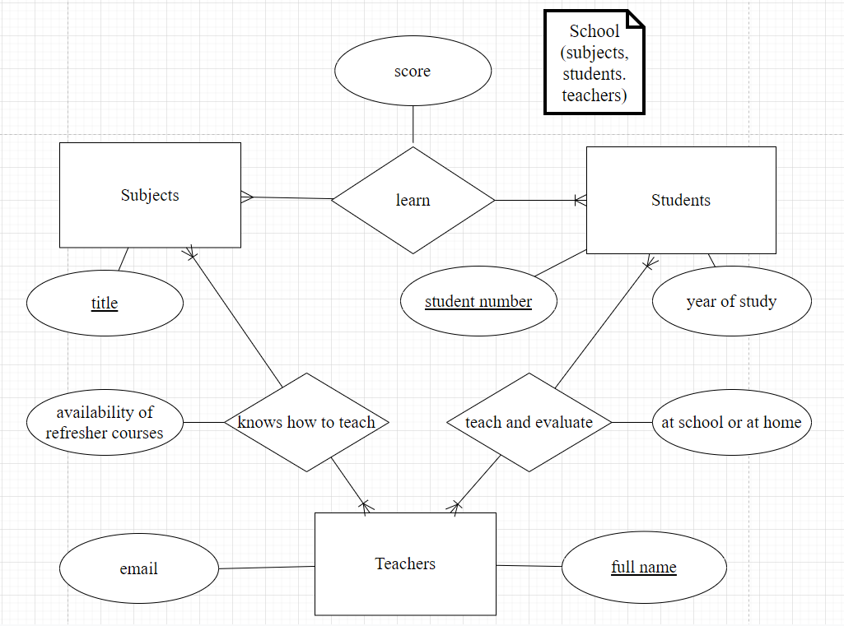

**Перелік та опис сутностей:**Сутність “Students” призначено для визначення номеру учнівського та ріку навчання учня (з яких номер – це ключовий атрибут). Сутність “Teachers” призначено для визначення прізвища-імені-по-батькові, а також електронної адреси вчителя (з яких ПІБ – це ключовий атрибут). Сутність “Subjects” описує назву предмета навчання (назва предмета ключовий атрибут).   
Кожен зв’язок “knows how to teach”(знає предмет), “teach and evaluate”(навчає та оцінює), “learn”(навчається) має свій відповідний атрибут “availability of refresher courses”(наявність курсів підвищення кваліфікації), “at school or at home”(навчання відбувається вдома чи в школі), “score”(оцінка з предмету).

“Teachers” відноситься до “Students” як M:N (Один або більше учнів можуть навчатись у одного вчителя, і навпаки одного учня може навчати один або більше вчителів).

“Teachers” відноситься до “Subjects” як M:N(NULL) (Вчитель може викладати один або більше предметів, і навпаки один предмет можуть викладати декілька вчителів).

“Students” відноситься до “Subjects” як M:N(NULL) (Учень може вчити один або більше предметів, і навпаки один предмет вивчається декількома учнями).

Для побудови ER-діаграм було використано нотацію Мартіна (Crow's Foot).

**Пункт №2:** даталогічнамодель

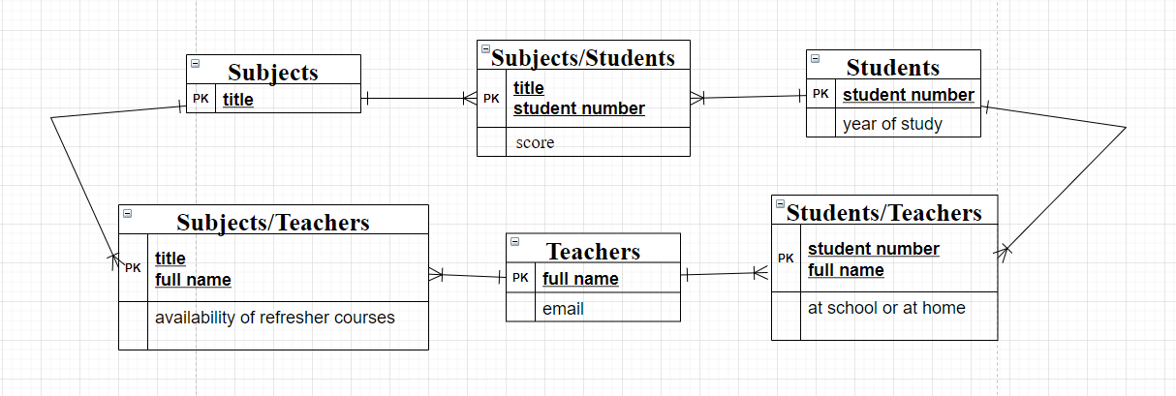

Сутності “ Students”, “ Teachers ”, “ Subjects” були перетворені в таблиці з аналогічними назвами. Кожен зв’язок “knows how to teach”(знає предмет), “teach and evaluate”(навчає та оцінює), “learn”(навчається) був перетворений у відповідну таблицю “ Subjects/Teachers ”, “ Students/Teachers ”, “ Subjects/Students”.

Новостворені таблиці треба було зробити для того, щоб зберегти з’вязки між сутностями і зовнішні ключі таблиць “ Students”,“ Teachers ”, “ Subjects”.

Посилання на все і одразу (на модель «сутність-зв’язок», а нижче даталогічнамодель):

<https://drive.google.com/file/d/1v32cApONXF9uuiHvqFmWBAEiFt_t4G2B/view?usp=sharing>  
 **Пункт №3:** нормалізація

Схема відповідає 1НФ тому, що кожний стовбець таблиці є атомарним і кожний запис є унікальним.

Схема відповідає 2НФ тому, що схема відповідає 1НФ і не має ключів які складаються більше ніж з одного атрибута.

Схема відповідає 3НФ тому, що схема відповідає 2НФ і відсутні транзитивні функціональні залежності неключових атрибутів від ключових.

Розглянемо на прикладі таблиці “Subjects/Teachers”:

Subjects/Teachers_pkey→ title, full name, availability of refresher courses (оk)

Subjects/Teachers_pkey → title (ok)

Subjects/Teachers_pkey → full name (ok)

Subjects/Teachers_pkey → availability of refresher courses (ok)

**Пункт №4:** PostgreSQL

